AQUECIMENTO E TEMPERATURA

O fluxo de energia total (integrado em comprimento de onda), fluxo bolométrico, de um corpo a uma temperatura T é dado pela Lei de Stephan-Boltzmann:

$F={σT}^{4}$ [W/m²] [1]

onde σ = 5,67×10⁻⁸ W/m² K⁻⁴.

A luminosidade do Sol, potência emitida, é o produto do fluxo bolométrico pela área da superfície emissora (fotosfera):

$L_{Θ}=4{πR}_{Θ}^{2} {σT}_{Θ}^{4}$ [W] [2]

sendo R_{Θ} e T_{Θ}, respectivamente, raio e temperatura da fotosfera. Como R_{Θ} = 700.000 km e T_{Θ} = 5800 K, L_{Θ} = 3,8×10²⁶ W. Esta é a contante solar.

Considerando a conservação da energia, o fluxo que passa pela fotosfera deve passar também pela esfera concêntrica ao Sol, qualquer que seja seu raio. Admitindo uma distância heliocêntrica d, a área da esfera de raio d será 4πd². Assim, o fluxo por unidade de área nessa distância será:

$F_{d}=\frac{L_{Θ}}{4{πd}^{2}}=\frac{4{πR}_{Θ}^{2} {σT}_{Θ^{4}}}{4{πd}^{2}}=\frac{R_{Θ}^{2} {σT}_{Θ^{4}}}{d^{2}}$ [3]

Como esse fluxo integrado é dado pela eq. [1], tem-se:

${σT}_{d^{4}}=\frac{R_{Θ}^{2} {σT}_{Θ^{4}}}{d^{2}}$ ou $T_{d}={\left(\frac{R_{Θ}}{d}\right)}^{12}T_{Θ}$ [4]

Em valores aproximados a temperatura de equilíbrio à distância heliocêntrica d (em UA) é:

T_{d} ≈ 395 d^{-1/2} K

Albedo de Bond

É a razão entre fluxo refletido e incidente numa superfície, ou seja:

$A=\frac{\text{fluxo} \text{total} \text{refletido}}{\text{fluxo} \text{total} \text{incidente}}=\frac{F_{r}}{F_{i}}$ [5]

Fica claro que $0≤A≤1$. A = 1 significa que toda a radiação incidente é refletida, ou seja, não há absorção. A = 0 é o oposto, toda a radiação incidente é absorvida. Os fluxos refletido e absorvido pela superfície são, respectivamente:

refletido:$F_{r}={\text{AF}}_{i}$ ; absorvido:$F_{a}=(1−A)F_{i}$ [7]

Admitamos agora um planeta de raio R_{p}, situado a distância heliocêntrica d. A potência incidente no planeta é o produto da área de sua secção geométrica $({πR}_{p}^{2})$ pelo fluxo na distância d (eq.3), ou seja:

$P_{i}={πR}_{p}^{2}×\frac{R_{Θ}^{2} {σT}_{Θ^{4}}}{d^{2}}$ [W] [8]

A potência absorvida pelo planeta será:

$P_{a}=(1−A) P_{i}$ [9]

A energia absorvida aquecerá o planeta até ele atingir o equilíbrio. Admitindo que no equilíbrio sua tempertura seja T_{p}, a emissão de radiação térmica integrada em comprimento de onda é dada pela eq. [1]. Em resumo, podemos escrever:

$P_{e}≡P_{a}={σT}_{p}^{4}×4{πR}_{p}^{2}$ [10]

Com as eqs. 8, 9 e 10 chega-se à:

$T_{p}=(1−A)^{14}{\left(\frac{R_{Θ}}{2d}\right)}^{12}T_{Θ}$ [K] [11]

Esta expressão pode ser escrita também como:

$T_{p}=C (1−A)^{14} d^{−12}{\text{cos}}^{14}θ$ [K]

onde, θ é a distância zenital, d é dado em UA
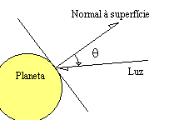
e C é uma constante que vale, aproximadamente:
392: planeta sem rotação e condutividade térmica nula
330: planeta com rotação lenta
280: planeta com rotação rápida

Considere a configura ao lado, onde:
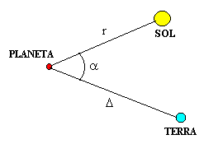
r = distância heliocêntrica
Δ = distância geocêntrica
α = ângulo de fase

O fluxo incidente no planeta será:

$F_{i}=\frac{F_{Θ}(r=1\text{UA})}{[r(\text{UA})]^{2}}{πR}_{p}^{2}$ [energia/tempo] [12]

onde o numerador é o fluxo solar a 1 UA (fluxo no topo da atmosfera), o denominador é a distância do planeta em UA e πR_{p}² a área da seção geométrica do planeta.

O fluxo refletido pelo planeta e recebido na Terra é expresso por:

$F_{r}=F(Δ,α)\text{ds}=F(Δ,α){dωΔ}^{2}$ [energia/tempo] [13]

onde $F(Δ,α)$ é o fluxo refletido por unidade de área, à distância Δ e na direção α; $dω$ é o ângulo sólido (ângulo de abertura do cône sob o qual é vista uma área dS à distância Δ; veja a figura abaixo):

$dω=\frac{\text{dS}}{Δ^{2}}$ ou $\text{dS}=dω Δ^{2}=\text{sen}α dα dϕ Δ^{2}$

já que $dω=\text{sen}α dα dϕ$.
Substituindo dS na eq.13 e integrando temos:

$F_{r}=\int_{ϕ=0}^{2π}{\int_{α=0}^{π}{Δ^{2}F(Δ,α) \text{sen}α dα dϕ=2{πΔ}^{2}\int_{0}^{π}{F(Δ,α) \text{sen}α dα}}}$ [14]

Combinando as eqs 5, 12 e 14 chega-se à:

$A=\frac{2 [r(\text{UA})]^{2} Δ^{2}}{F_{Θ}(r=1\text{UA}) R_{p}^{2}}\int_{0}^{π}{F(Δ,α) \text{sen}α dα}$ [15]

Definindo uma função de fase como $Φ(α)=\frac{F(Δ,α)}{F(Δ,0)}$, a expressão acima pode ser reescrita da seguinte forma:

$A=\frac{F(Δ,0) [r(\text{UA})]^{2}Δ^{2}}{F_{Θ}(r=1\text{UA}) R_{p}^{2}} 2 \int_{0}^{π}{Φ(α) \text{sen}α dα}$ [16]

É possível separar duas componentes do albedo de Bond, a saber:

a) albedo geométrico: $p=\frac{F(Δ,0) [r(\text{UA})]^{2}Δ^{2}}{F_{Θ}(r=1\text{UA}) R_{p}^{2}}$- depende apenas da geometria
b) integral de fase: $q=2 \int_{0}^{π}{Φ(α) \text{sen}α dα}$ - depende apenas da função de fase.

Colorimetria

O espectro eletromagnético é composto de radiação de todos os comprimentos de onda. Nós enxergamos apenas uma pequena parte dele, mais precisamente do vermelho profundo (7000 Å) ao violeta (4000 Å). Essa região é denominada “visível”.

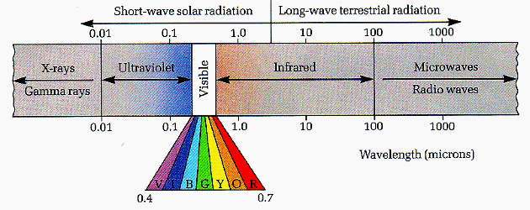

Espectro de corpo negro

Intensidade é a quantidade de radiação emitida por um corpo por unidade de tempo, de comprimento de onda, de área e de ângulo sólido, para uma temperatura específica. Estudando a forma na qual a intensidade de radiação é distribuída através do espectro eletromagnético nós podemos aprender muito sobre as propriedades do objeto emissor.
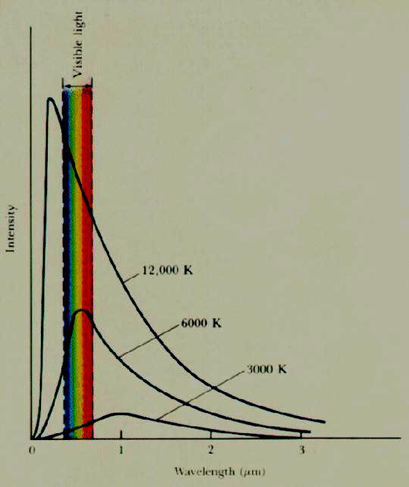
A distribuição de radiação térmica emitida por um corpo é representada pela função de Planck:

$B_{λ}=\frac{2c^{2}h}{λ^{5}\left[e^{\text{hc}λ\text{kT}}−1\right]}$ [16]

em unidades de “energia / (tempo × area × comprim. de onda × âng. sólido)”; onde: c é a velocidade da luz, h é a cte. de Planck, k é a cte de Stephan-Boltzmann, λ é o compri-mento de onda. Lembrando que ν = c/λ , essa expressão pode ser rescrita em função da freqüência.

Índices-de-cor

Magnitude é uma medida inversa do brilho, em escala logarítmica:

$m_{λ}=C−2,5 \text{log}F_{λ}$ [17]

com C a contante de escala e F_{λ} o fluxo monocromático.
Assim, podemos definir as magnitudes nas diferentes cores. Normalmente usamos as referências às cores na lingua inglesa: U (ultravioleta), B (azul), V (visual), R (vermelho) ...

A diferença entre as magnitudes nas cores é denominada índice-de-cor. Exemplo: m_{U}-m_{B} é designado simplesmente por U-B. De forma semelhante definimos: B-V, V-R, B-R ...
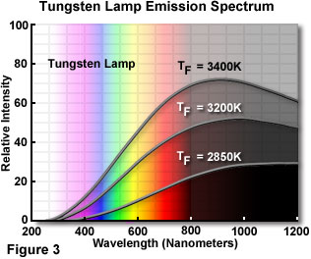
m_{R}
m_{V}
m_{B}
Da eq. 17 chega-se a:
$m_{B}−m_{V}=B−V=2,5 \text{log}\frac{F_{V}}{F_{B}}$ [18]

ou seja, o índice-de-cor B-V é uma medida direta da relação entre os fluxos nas bandas B e V: B-V < 0 significa que o fluxo no azul é maior que no visual (parte descendente da
curva de Planck);
B-V = 0 significa que os fluxos são iguais no azul e o visual (topo da curva de
Planck);
B-V > 0 significa que o fluxo no azul é menor que no visual (parte ascendente da
curva de Planck);

Os índices-de-cor podem ser relacionados; por exemplo:
$$(U−B)+(B−V)=U−V=2,5 \text{log}\frac{F_{V}}{F_{U}}$$
ou seja, a soma de dois índices-de-cor leva à razão de fluxos nas bandas envolvidas.

As magnitudes monocromáticas refletem os fluxos nas respectivas bandas. Conhecidos esses fluxos é possível ajustar-se uma curva de Planck a eles variando-se a temperatura. A temperatura da curva de melhor ajuste é denominada temperatura de cor.

Polarização da radiação

As componentes do vetor campo elétrico de uma onda harmônica de frente plana propagando-se ao longo do eixo $\vec{z}$ são:

$$E_{x}=E_{x0}×\text{cos}(ωt−\vec{k}\text{.}\vec{r}+δx)$$
$E_{y}=E_{y0}×\text{cos}(ωt−\vec{k}\text{.}\vec{r}+δy)$ [19]
$E_{z}=0$

onde E_{x0} e E_{y0} são, respectivamente, as amplitudes escalares; ω é a frequência angular; $\vec{k}$é o vetor de propagação; $\vec{r}$ é o vetor de posição; e δx e δy são as fases das componentes. Relacionando E_{x} e E_{y} chega-se à:

${\left(\frac{E_{x}}{E_{x0}}\right)}^{2}+{\left(\frac{E_{y}}{E_{y0}}\right)}^{2}−\frac{2E_{x}E_{y}}{E_{x0}E_{y0}}\text{cos}δ={\text{sen}}^{2}δ$ [20]

onde $δ=δy−δx$é a diferença de fase entre E_{x} e E_{y}. Note que a equação acima representa uma elipse, por isso a radiação neste caso é elipticamente polarizada. A projeção do movimento da ponta do vetor campo elétrico num plano perpendicular à direção de propagação descreve uma elipse.

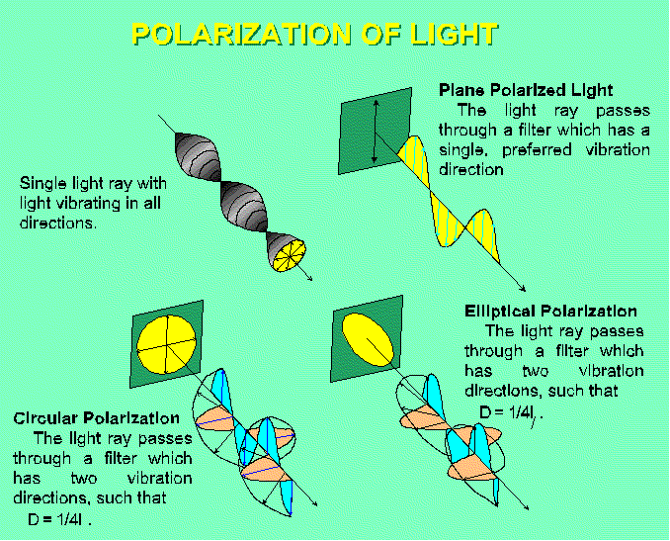

http://www.brocku.ca/earthsciences/people/gfinn/optical/polariz1.gif

Quando $δ=mπ$ (m inteiro), $\text{cos}(mπ)=±1, {\text{sen}}^{2}(mπ)=0$; a eq. 20 se reduz à equação de uma reta:

${\left(\frac{E_{x}}{E_{x0}}\right)}^{2}+{\left(\frac{E_{y}}{E_{y0}}\right)}^{2}−\frac{2E_{x}E_{y}}{E_{x0}E_{y0}}\left(±1\right)={\left(\frac{E_{x}}{E_{x0}}±\frac{E_{y}}{E_{y0}}\right)}^{2}=\left(\frac{E_{x}}{E_{x0}}±\frac{E_{y}}{E_{y0}}\right)=0$ [21]

neste caso a radiação é linearmente polarizada.

Quando $δ=m\frac{π}{2}$ (m inteiro), $\text{cos}(mπ)=0, {\text{sen}}^{2}(mπ)=±1$; a eq. 20 se reduz à equação de uma circunferência:
${\left(\frac{E_{x}}{E_{x0}}\right)}^{2}+{\left(\frac{E_{y}}{E_{y0}}\right)}^{2}=1$ ; [22]

agora a radiação é circularmente polarizada.

O grau de polarização (P) é definido através dos parâmetros de Stokes:

$\begin{aligned}I=E_{x0}^{2}+E_{y0}^{2} \\ Q=E_{x0}^{2}−E_{y0}^{2}=I(\text{cos}2χ)\text{cos}2ψ \\ U=2E_{x0}E_{y0}\text{cos}δ=I(\text{cos}2χ)\text{sen}2ψ \\ V=2E_{x0}E_{y0}\text{sen}δ=\text{Isen}2ψ\end{aligned}$ [23]
com: $I^{2}=Q^{2}+U^{2}+V^{2} ; \text{sen}2ψ=\text{sen}2α \text{sen}δ ; \text{tg}δ=\frac{E_{y0}}{E_{x0}} ; \text{tg}2ψ=\text{tg}2α \text{cos}δ$.
Assim a polarização é expressa por:

$P=\frac{{\left(Q^{2}+U^{2}+V^{2}\right)}^{12}}{I_{\text{total}}}$ [24]

com $I_{\text{total}}=I_{p}+I_{\text{np}}$; [$I_{p} e I_{\text{np}}$ representam, respectivamente, as componentes polarizada e não polarizada da radiação]. Escolhendo como plano de visão aquele que contém as direções do raio incidente e da linha de visada, o grau de polarização pode ser dado por:
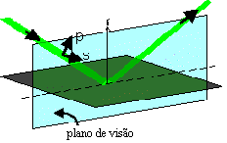
$P=\frac{I_{}−I_{||}}{I_{}+I_{||}}$ [25]
$I_{}e I_{||}$representam, respectivamente, as componentes perpendicular e paralela ao plano de visão.

polarização por reflexão polarização por absorção seletiva
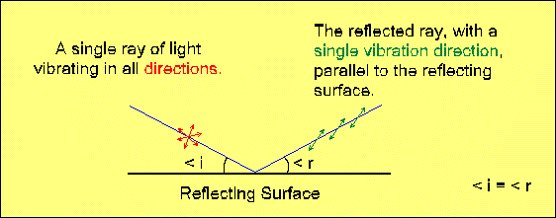
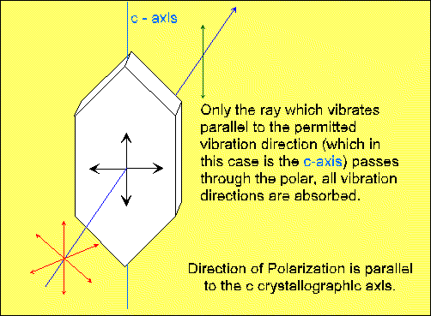

(http://www.brocku.ca/earthsciences/people/gfinn/optic)

As informações obtidas das cores e polarização são utilizadas na análise do material que compõem solo e atmosfera planetárias.

